DIRECCIÓN ACADÉMICA
DEPARTAMENTO DE GASTRONOMIA
Respeto – Responsabilidad – Resiliencia – Tolerancia
GUÍA N°7
TEMA: “ALIMENTACION SALUDABLE”
Módulo: Innovación y cocina Internacional

Nombre: _______________________________________Curso 4°__ Fecha: ___/__/2020

Objetivos:
.Identificar aspectos básicos de la cocina saludable

INSTRUCCIONES LEA la guía enviada, Imprima la guía (o de lo contrario cópiela en su cuaderno) y péguela en el cuaderno de innovación, realice la actividad entregada al final de la guía
EN CASO DE DUDAS ENVIARLAS AL CORREO cynthia.cifuentes@cesantarosa.cl

ALIMENTACION SALUDABLE

Una alimentación saludable consiste en ingerir una variedad de alimentos que te brinden los nutrientes que necesitas para mantenerte sano, sentirte bien y tener energía. Estos nutrientes incluyen las proteínas, los carbohidratos, las grasas, el agua, las vitaminas y los minerales.

La alimentación saludable está constituida de preferencia por alimentos naturales, verduras y frutas diariamente, leche o yogurt descremados, pescado, pavo, pollo o carnes rojas sin grasa, legumbres, granos enteros y agua. Es importante usar la información nutricional de los alimentos envasados para comparar y elegir los que tengan menos azúcar, grasas saturadas y sodio.
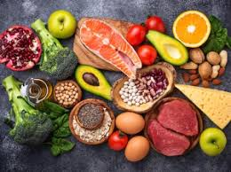

Los alimentos sanos, en su conjunto aportan nutrientes con diversas funciones, como pescados, legumbres y carnes y lácteos contienen proteínas para que el cuerpo pueda crecer en el caso de los niños y mantenerse en los adultos, los lácteos además aportan calcio a los huesos y dientes, las legumbres tienen fibra necesaria para una buena digestión y compuestos bioactivos para prevenir enfermedades. El agua es necesaria para hidratar el cuerpo y recuperar lo que se pierde en la orina, sudor y por otros medios.
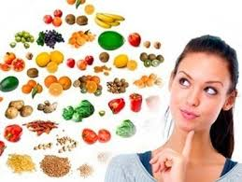

Las frutas y verduras no solo contienen vitaminas y minerales, sino también fibra, antioxidantes y fotoquímicos con efectos beneficiosos en la prevención de cáncer, hipertensión arterial, obesidad y diabetes.
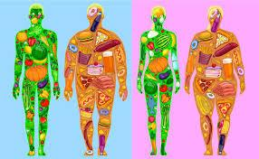

Es recomendable evitar los alimentos con alto contenido de grasas saturadas como las carnes rojas, cecinas, frituras como sopaipillas, papas fritas, mayonesa, mantequilla, alcohol entre otros, porque aumentan el riesgo de desarrollar enfermedades al corazón, siendo esta la primera causa de muerte en Chile.
Los productos con alto contenido de azúcar como bebidas azucaradas, néctar, galletas y golosinas, favorecen el desarrollo de diabetes y el consumo elevado de sodio es el principal factor de riesgo de hipertensión arterial, el sodio se encuentra en las cecinas, sopas en sobre, caldos concentrados para cocinar. Podemos encontrar el contenido de estos nutrientes en la información nutricional de los productos envasados.
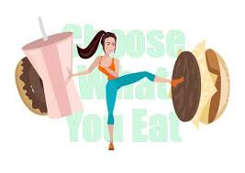

ETIQUETADO NUTRICIONAL
El etiquetado nutricional es una herramienta útil para el consumidor, dado que tiene por finalidad informar sobre los tipos y cantidad de nutrientes presentes en un alimento envasado, lo que se expresa por 100 gr. De acuerdo al Reglamento Sanitario de los Alimentos, «DIET O LIGHT» son nombres de fantasía que sugieren una propiedad nutricional. Por ejemplo, un pan de molde light puede ser bajo en sodio, pero no necesariamente bajo en calorías. El término light se puede usar en este caso exclusivamente porque es un producto bajo en sodio.
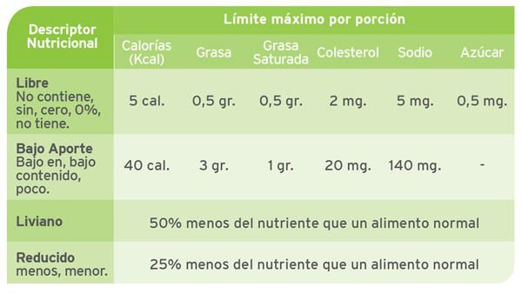
NUEVO ETIQUETADO
Actualmente, el nuevo rotulado se centra en los productos procesados que tienen aditivos adicionados. Con esta medida se buscar desincentivar el alto consumo de alimentos ricos en azúcares simples, grasas saturadas y con elevado aporte de calorías y sodio.
Es importante considerar que los “discos pare negros” representan 100gr. - ml. de alimento, no la porción recomendada, por eso para una correcta evaluación del producto, es importante revisar también su información nutricional.
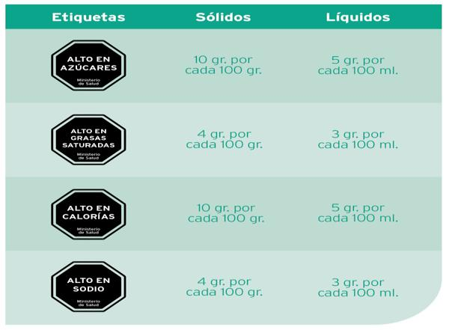
“Recuerda la vida saludable es un cambio de hábitos…todos podemos”

**ACTIVIDAD: Según lo leído en la guía desarrolla las siguientes preguntas:

- Que entendiste tu por alimentación saludable
- Busca una etiqueta nutricional de un alimento “chatarra” y uno light. (cópialo, recórtalo, dibújalo) ¿Qué diferencias encuentras en el rotulado?
- ¿Que provoca en ti el nuevo etiquetado de los productos, son realmente efectivos en tu entorno?
- ¿Según lo leído que enfermedades pueden ocasionar una alimentación poco saludable?
- Elabora un menú completo (entrada, principal y postre) saludable
- ¿Qué hábitos deberías cambiar en tu forma de vida para llevar un estilo saludable?
- Desafío te invito a realizar un cambio en tu alimentación evita por una semana, el azúcar, remplazándolo por fruta en el caso de los dulces y carbohidratos, bebe agua en lugar de bebidas azucaradas, analiza cómo te sientes, si puedes te pesas y analiza los cambios.

